ODDZIAŁ WROCŁAWSKI PTTK ZAPRASZA NA WYCIECZKĘ

TEPLICKIE SKALNE MIASTO i ADRŠPASKIE SKALNE MIASTO

TERMIN: 25.05.2024r. (sobota)

ZBIÓRKA: 6:45 ul. Sokolnicza między dawnym Cuprum i prywatnym parkingiem

- Rozpoczęcie wędrówki wejściem do Teplickiego Skalnego Miasta. Możliwość wejścia na punkt widokowy znajdujący się na ruinach zamku Střmen (wstęp wolny). Aby dostać się na platformę widokową, trzeba pokonać wiele stromych schodów.

- Przejście przez Teplickie Skalne Miasto (200 kč): po drodze m.in. Skalna Brama z tablicą upamiętniającą Johanna Wolfganga Goethego , Skalna Kaplica, Skalna Korona (symbol Teplickiego Skalnego Miasta), Sfinks i Sybir, czyli wąskie jary między wysokimi masywami skalnymi, gdzie śnieg zalega, aż do letnich miesięcy, a także mało znany Wilczy Wąwóz..

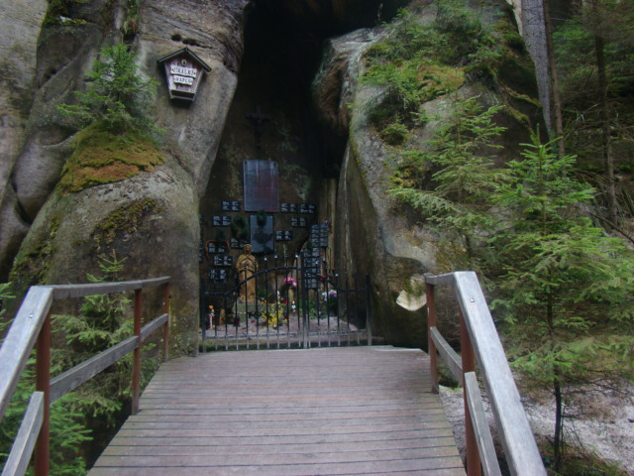

- Adršpaskie Skalne Miasto: formacje skalne m. in. Dzban, Głowa Cukru, Małe Organy, Gotycka Brama, Słoniowy Rynek, Ząb, Wieża Elżbiety, Diabelski Most, Starosta i Starostowa, Kochankowie, Cukrowy Komin. Dla chętnych możliwość przepłynięcia się łódką po jeziorku (150 kč).

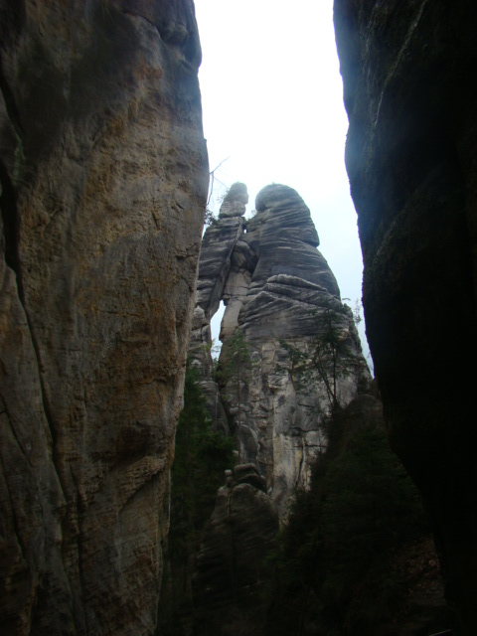

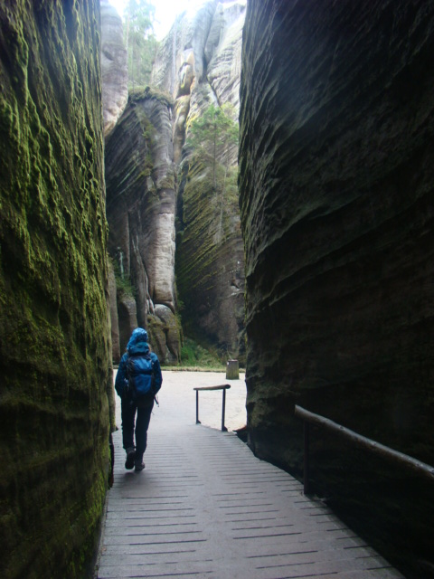

- Nie zabraknie czasu na zjedzenie posiłku, w miejscowości Dolni Adršpach,

KOSZT: 160,00 zł/os. ( w tym: przejazd, ubezpieczenie, obsługa przewodnicka)

Zapisy Rynek/Ratusz 11/12 I p. tel.71 344 39 23 mail: bort@pttk.wroclaw.pl

Wycieczkę prowadzi Piotr Pawlonka - przewodnik sudecki

Wycieczka ta jest wycieczką górską, na miejsce dowozi nas autokar, ale cała trasa jest do przejścia piechotą (ok. 11 km, czas przejścia ok. 5-6 godzin, 11 punktów GOT, suma podejść ok. 740 m suma zejść ok. 720 m Skala trudności średnia/trudna – teren wybitnie skalisty ). Prosimy włożyć wygodne buty chroniące kostkę, najlepiej górskie, nieprzemakalna kurtkę z kapturem, zabrać plecak i zaopatrzyć się w prowiant i napoje.

- Po potwierdzeniu wpisania na listę uczestników należy dokonać wpłaty: przelewem na konto Oddziału Wrocławskiego PTTK 19 1090 2398 0000 0006 0827 5667 lub w kasie Oddziału gotówką lub kartą
- Brak wpłaty w ciągu 4 dni od zgłoszenia oznacza wykreślenie z listy uczestników
- W przypadku rezygnacji z wycieczki, która ma status wycieczki potwierdzonej, bez wskazania osoby na swoje miejsce, zwrot dokonanej wpłaty pomniejsza się o rzeczywiste koszty wynikające z rezygnacji uczestnika (są to koszty rozkładane równomiernie na całą grupę – np. koszty przejazdów, przewodników, parkingów, rezerwacji grupowych itd.

- Istnieje możliwość ubezpieczenia się od kosztów rezygnacji z imprezy turystycznej. W przypadku tej wycieczki koszt taki wynosi w zależności od wybranego wariantu:
- Nagłe zachorowanie uczestnika lub osoby mu bliskiej, nagłe zdarzenie np. zalanie mieszkania, kradzież dokumentów – 5,00 zł
- Rozszerzenie o zachorowanie na Covid – 7,00 zł
- Rozszerzenie o choroby przewlekłe - 9,00 zł
- Rozszerzenie o zachorowanie na Covid i choroby przewlekłe – 12,00 zł

